Croeso i Grŵp Meddygol Ystwyth

Bydd angen i chi uwchlwytho llun digidol o'ch llofnod i'r ffurflenni hyn.
Gallwch wneud hyn drwy gadw llun o'ch llofnod ac yna ychwanegu'r llun at y ffurflen.

Ar ôl i chi gwblhau'r ffurflenni hyn, anfonwch nhw drwy e-bost i registrations.w92025@wales.nhs.uk

- Efallai ein bod wedi gofyn i chi am brawf o gyfeiriad. Byddwn yn cysylltu â chi os bydd angen prawf o gyfeiriad arnom.
- Os ydych chi ar unrhyw feddyginiaeth ailadroddus, bydd angen i ni fod wedi derbyn eich hanes meddygol gan eich Meddyg Teulu blaenorol cyn y gallwn roi mwy. Gallwch helpu i gyflymu hyn drwy anfon y rhan gwyn o’ch slip presgripsiwn amlroddradwy gyda'ch pecyn cofrestru.
- Os ydych chi’n ddinesydd tramor, rhaid hefyd nodi’r dyddiad y daethoch i’r DU a manylion y feddygfa flaenorol oeddech wedi cofrestri gyda. Os ydych yn cofrestru gyda Meddyg Teulu yn y DU am y tro cyntaf mae angen fisa dilys (gwaith, myfyriwr) arnoch a'ch bod wedi talu'r ‘Immigration Health Surcharge’ (IHS). Anfonwch gopi o'ch fisa atom a thystiolaeth eich bod wedi talu'r ‘Immigration Health Surcharge’ (IHS).

Rhowch hyd at 2 diwrnod gwaith i’ch cofrestriad gael ei brosesu os gwelwch yn dda.

Diolch.
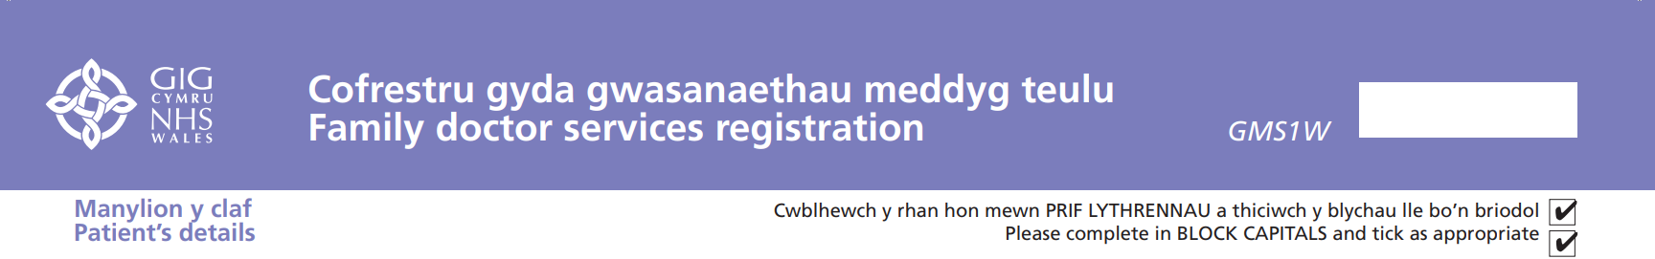
 |  |  |  |  |  |  |  |  |  |  |  |  |  |  |  |  |  |  |  |  |  |  |  |  |  |  |  |  |  |  |  |  | 
 |  |  |  |  |  |  |  |  |  |  |  |  |  |  |  |  |  |  |  |  |  |  |  |  |  |  |  |  |  |  |  |  | 
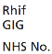 |  |  |  |  |  |  |  |  |  |  |  |  |  |  |  |  |  |  |  |  |  |  |  |  |  |  |  |  |  |  |  |  |  |  |  |  |  |  |  |  |  |  |  |  | 
 |  |  |  |  |  |  |  |  |  |  |  |  |  |  |  |  |  |  |  |  |  |  |  |  |  |  |  |  |  |  |  |  |  |  |  |  |  |  |  |  |  |  |  |  | 

 |  |  |  |  |  |  |  |  |  |  |  |  |  |  |  |  |  |  |  |  |  |  |  |  |  |  |  |  |  |  |  |  | 
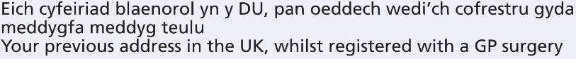
 |  |  |  |  |  |  |  |  |  |  |  |  |  |  |  |  |  |  |  |  |  |  |  |  |  |  |  |  |  |  |  |  |  |  |  |  |  |  |  | 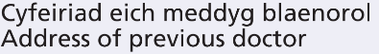

 |  |  |  |  |  |  |  |  |  |  |  |  |  |  |  |  |  |  |  |  |  |  |  |  |  |  |  |  |  |  |  |  |  |  |  |  |  |  |  |  |  |  | 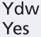 |  |  |  |  |  |  |  | 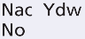
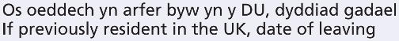 |  |  |  |  |  |  |  |  |  |  |  |  |  |  |  |  |  |  |  |  |  |  |  |  |  |  |  |  |  |  |  |  |  |  |  |  |  |  |  | 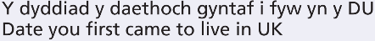
 |  |  |  |  |  |  |  |  |  |  |  |  |  |  |  |  |  |  |  |  |  |  |  |  |  |  |  |  |  |  |  |  |  |  |  |  |  |  |  | 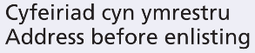
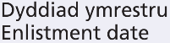 |  |  |  |  |  |  |  |  |  |  |  |  |  |  |  |  |  |  |  |  |  |  | 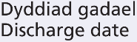 |  |  |  |  |  |  |  |  |  |  |  |  |  |  |  |  | 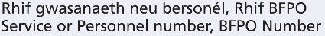
 |  |  | 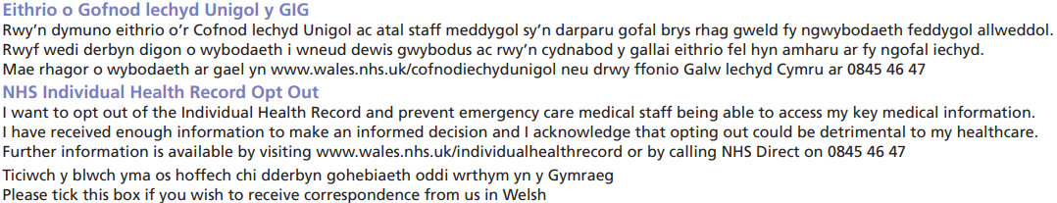
 |  |  | 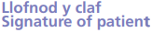 |  |  |  |  |  |  |  |  |  |  |  |  |  |  |  |  |  |  |  |  |  |  |  | 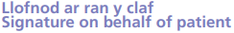 |  |  |  |  |  |  |  |  |  |  |  |  |  |  | 
 |  |  |  |  |  |  |  |  |  |  |  |  |  |  |  |  |  |  |  |  |  |  |  |  |  |  |  |  |  |  |  |  |  |  |  |  |  |  |  |  |  |  |  |  |  | 
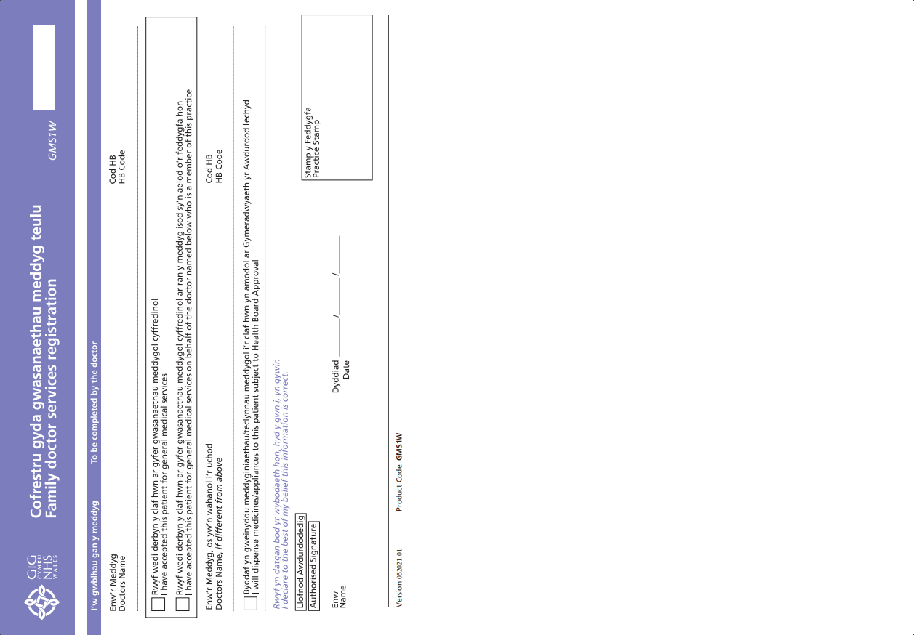

Practice/Patient Contract
Yng Ngrŵp Meddygol Ystwyth, rydym yn ceisio darparu'r gofal gorau posibl i'n cleifion. Mae'r ddogfen hon yn manylu ar sut rydym yn dymuno cydweithio â'n cleifion i ddarparu hyn. Darllenwch a llofnodwch y ddogfen hon os gwelwch yn dda.

Oriau agor:
Rydym ar agor o 8 y.b. tan 6.30 y.h. Dydd Llun i Ddydd Gwener, ac eithrio gwyliau banc. Gellir cysylltu â’r Gwasanaeth y Tu Allan i Oriau drwy ffonio 111.

Cyswllt:
Mae'n bwysig eich bod yn sicrhau bod eich manylion cyswllt yn gyfredol bob amser. Gallwch ddiweddaru eich manylion drwy'r wefan neu ddefnyddio ffurflen o'r dderbynfa. Gallwch roi caniatâd i ni gysylltu â chi gyda gwybodaeth neu negeseuon atgoffa, drwy neges destun SMS a hefyd rhoi caniatâd i drydydd parti siarad ar eich rhan a/neu gasglu dogfennau ar eich rhan.

Apwyntiadau: Gellir gwneud apwyntiadau gyda’r clinigwyr ymlaen llaw, ond mae rhai apwyntiadau brys ar gael “ar y diwrnod”. Os ydych yn wael iawn, byddwn bob amser yn ceisio eich ffitio i mewn, ond efallai na fydd gyda'r ymarferydd o'ch dewis. Pan fyddwch yn ffonio, bydd y derbynyddion yn gofyn i chi am ddisgrifiad byr o'r broblem fel y gallant eich cyfeirio at y clinig cywir.
Gallwch archebu lle ar gyfer clinigau penodol (e.e. phlebotomi, asthma, diabetes) ymlaen llaw. Efallai y bydd oedi wrth drefnu apwyntiadau arferol ar gyfer rhai clinigau neu ymarferwyr pan fo galw mawr.
Mae'r holl feddygon teulu a fferyllwyr yn darparu ymgynghoriadau ffôn. Mae llawer o gleifion yn gweld y rhain yn fwy cyfleus nag ymgynghori wyneb yn wyneb, yn enwedig ar gyfer apwyntiad dilynol. Sylwch, oherwydd llwyth gwaith, ni allwn addo ffonio ar amser penodol.
Mae nifer o apwyntiadau ar gael drwy Ap GIG Cymru, mae’r manylion i’w gweld yn eich pecyn cofrestru.
Gellir defnyddio eConsult i ofyn am gyngor arferol gan y meddyg, neu i gael gwybodaeth hunangymorth. Gellir ei ddefnyddio hefyd ar gyfer ceisiadau gweinyddol, megis nodiadau salwch neu lythyrau. Mae'r ddolen ar ein gwefan.

Canslo apwyntiadau:
Rhowch wybod i ni cyn gynted â phosibl os oes angen i chi ganslo apwyntiad fel y gall claf arall ei ddefnyddio.

Presenoldeb hwyr:
Ffoniwch ni os ydych yn debygol o fod yn hwyr fel y gallwn geisio darparu ar eich cyfer. Os bydd cleifion yn cyrraedd yn hwyr gall olygu bod y clinig cyfan yn rhedeg yn hwyr iawn. Efallai y gofynnir i chi aros tan ddiwedd y clinig neu i ail-drefnu eich apwyntiad.

Ymweliadau cartref:
Mae'r rhain ar gyfer cleifion sy'n gaeth i'r tŷ yn unig ac sydd heb fodd o gyrraedd y feddygfa. Gwnewch gais cyn 11.00 y.b. ac eithrio mewn argyfwng. Bydd angen rhai manylion sylfaenol ar y derbynnydd am yr angen am ymweliad cartref er mwyn ei flaenoriaethu. Efallai y bydd clinigwr yn eich ffonio cyn i feddyg teulu neu ymarferydd nyrsio y practis ymweld â chi. Ein nod yw cynnal pob ymweliad cartref rhwng 12.00 a 15.00.

Canlyniadau profion:
Ffoniwch rhwng 2-4 y.p. a dewiswch opsiwn 4 ‘Canlyniadau Profion’.

Presgripsiynau amlroddadwy ac acíwt:
Ni chaniateir i ni dderbyn ceisiadau am bresgripsiynau dros y ffôn.
Gellir gwneud ceisiadau gan ddefnyddio’r ffurflen ail-archebu a’u gadael yn y blwch presgripsiynau yn y feddygfa, drwy fferyllfeydd lleol, drwy’r post, neu drwy Ap GIG Cymru.
Mae ceisiadau am bresgripsiynau amlroddadwy yn cymryd 72 awr o fferyllfa. Gall ceisiadau am feddyginiaeth acíwt gymryd mwy o amser.
Gallwch ffonio’r clercod rhagnodi os oes gennych unrhyw ymholiadau drwy ffonio rhif y feddygfa a dewis opsiwn 2 ‘ymholiadau presgripsiwn’.

Rhagnodi cyffuriau sy’n gallu achosi caethiwed:
Mae'r holl bractisau lleol yn cydweithio i leihau rhagnodi'r meddyginiaethau hyn fel sy'n ofynnol gan Dîm Rheoli Meddyginiaethau'r Bwrdd Iechyd Lleol a'r Awdurdod Rheoleiddio Meddyginiaethau a Chynhyrchion Gofal Iechyd. Mae'r meddyginiaethau'n cynnwys diazepam, tabledi cysgu, cyffuriau lladd poen opiad a gabapentinoidau. Bydd y meddygon a'r fferyllwyr yn trafod gyda chi sut rydym yn bwriadu lleihau'r maes hwn o ragnodi. Efallai y bydd angen i ni addasu eich meddyginiaethau presennol pan fyddwch yn cofrestru os nad ydynt yn cydymffurfio â’n canllawiau rhagnodi.

Ymddygiad disgwyliedig:
Mae'r Practis yn cefnogi polisi 'Dim Goddefgarwch' y llywodraeth ar gyfer Staff y GIG. Ein nod yw rhoi’r gofal, y caredigrwydd a’r ystyriaeth orau i’n cleifion, ac mae gan ein staff yr hawl i ofalu am eraill heb ofni ymosodiad neu gamdriniaeth. Rydym yn deall y gall cysylltu â’ch meddyg teulu fod yn straen ac yn ofidus ar adegau i gleifion, a byddwn yn ystyried hyn wrth geisio delio â chamddealltwriaeth neu gŵyn.
Ni fydd ymddygiad ymosodol, difrïol neu dreisgar, neu unrhyw gamddefnydd o’n gwasanaethau, yn cael ei oddef o dan unrhyw amgylchiadau. Gall yr ymddygiad hwn arwain at eich tynnu oddi ar restr y Feddygfa a chysylltu â'r Heddlu. Mae enghreifftiau o ymddygiad annerbyniol yn cynnwys;
• Unrhyw drais corfforol
• Cam-drin geiriol o unrhyw ffurf gan gynnwys sarhad geiriol, iaith anweddus neu regi
• Camdriniaeth hiliol neu aflonyddu rhywiol
• Ni fydd gofynion cyson neu afrealistig sy'n achosi straen i staff yn cael eu derbyn. Caiff ceisiadau eu bodloni lle bynnag y bo modd a rhoddir esboniadau pan na allant wneud hynny
• Achosi difrod neu ddwyn
• Cael cyffuriau a/neu wasanaethau meddygol yn dwyllodrus

Trefn Gwyno:
Os ydych chi’n anfodlon ar y gwasanaeth rydym yn ei gynnig; cysylltwch â rheolwr ein practis Mrs R Copeland i drafod materion. Mae gwybodaeth am “Gwneud pethau’n iawn”, ein trefn gwyno, ar gael ar ein gwefan, neu o’r dderbynfa.

Rwyf wedi darllen y contract hwn ac rwy’n cytuno â’r uchod

Llofnod y claf |  | Dyddiad
Llofnod y practis | Dr Grahl, Uwch Bartner

Holiadur Cleifion Newydd
Gall y ffurflen hon ein cynorthwyo i ddarparu gofal da tra byddwn yn aros am eich cofnodion meddygol blaenorol. Efallai y byddwn yn cysylltu â chi i gynnig cefnogaeth neu gyngor yn seiliedig ar eich cyflwyniad. Diolch i chi am lenwi'r ffurflen hon.

1) | Cyfathrebu |  |  |  |  | OES | NA
 | Nodwch eich iaith dewisiol: Cymraeg / Saesneg / Arall (nodwch yma)
 | Cyfeiriad e-bost:
 | Rhif ffôn symudol (os ydych yn 16 oed neu’n hŷn):
 | Oes gennych chi unrhyw anghenion o ran cyfathrebu / gwybodaeth yn ymwneud â cholli synhwyrau? Os oes, beth ydyn nhw a sut hoffech chi i ni gyfathrebu â chi?
 | Mae gennym ddull electronig o gysylltu y mae cleifion yn gallu ei ddefnyddio i gysylltu â’r feddygfa os oes ganddynt ymholiadau nad ydynt yn frys. Ydych chi’n cydsynio i ni gysylltu â chi drwy’r dull hwn, a rhoi cyfeiriad e-bost yr hoffech chi i ni ei ddefnyddio?
 | Ydych chi’n cydsynio i’r practis gysylltu â chi drwy neges destun er mwyn eich atgoffa am apwyntiad, eich gwahodd i archwiliad iechyd, eich atgoffa am frechiad, rhoi gwybod ichi fod eich presgripsiwn neu eich nodyn salwch yn barod i’w gasglu, ac unrhyw beth arall sy’n berthnasol i’ch gofal iechyd?
2) | Amdanoch chi |  |  |  |  | OES | NA
 | Oes arnoch chi angen / oes gennych chi rywun sy’n gofalu amdanoch chi neu’n gofalu am eich anghenion dyddiol, fel gofalwr?
 | Os Oes, ydych chi eisiau iddyn nhw ddelio â’ch materion iechyd yma?
 | Ydych chi’n gofalu am unrhyw un arall?
 | Ydych chi’n aelod o deulu rhywun sy’n gwasanaethu yn y lluoedd arfog ar hyn o bryd?
 | Wyt ti’n fyfyriwr yn y Brifysgol Aberystwyth? Dyddiad gorffen:
 | Statws priodasol:
 | Ethnigrwydd:
Asiaidd, Asiaidd Cymreig neu Asiaidd Prydeinig  Indiaidd  Pacistanaidd  Bangladeshaidd  Tsieineaidd  Unrhyw gefndir Asiaidd arall |  |  | Du, Du Cymreig, Du Prydeinig, Caribïaidd neu Affricanaidd Caribïaidd  Affricanaidd  Unrhyw gefndir Du, Du Prydeinig neu Garibïaidd arall | Grwpiau Cymysg neu aml ethnig  Gwyn a Du Caribïaidd  Gwyn a Du Affricanaidd  Gwyn ac Asiaidd Unrhyw gefndir Cymysg neu aml ethnig arall | Gwyn  Cymreig, Seisnig, Albanaidd, Gwyddelig Gogledd Iwerddon neu Brydeinig  Gwyddelig  Sipsi neu Deithiwr Gwyddelig  Unrhyw gefndir Gwyn arall | Grŵp ethnig arall  Arabaidd  Unrhyw grŵp ethnig arall
 | Manylion eich perthynas agosaf
 | Enw:
 | Rhif cyswllt:
 | I BLANT DAN 12 OED
 | Enw llawn Rhiant neu Warcheidwad:
 | Cyfeiriad llawn os yn wahanol i’r plentyn:
3) | Meddyginiaeth |  |  |  |  | OES | NA
Os cewch bresgripsiwn, gallwn ei anfon at fferyllfa leol i chi ei chasglu.
Lle hoffech gasglu eich presgripsiwn, rhowch gylch o amgylch un o’r canlynol;
Borth / Boots Aberystwyth / J.Hoots / Morrisons / Talybont / Well
 | Ydych chi ar unrhyw feddyginiaeth amlroddadwy ar hyn o bryd?
 | Os ydych, rhowch fanylion:
4) | Hanes meddygol |  |  |  |  | OES | NA
 | Oes gennych / neu ydych erioed wedi cael un o’r canlynol?
 |  | Canser
 |  | Problem / Cyflwr y galon
 |  | Strôc
 |  | Asthma
 |  | Clefyd y Siwgr
 |  | Broncitis cronig neu emffysema
 |  | Epilepsi
 |  | Iselder neu broblemau iechyd meddwl
 |  | Arthritis
 |  | Pwysau Gwaed Uchel (Hypertension) ar feddyginiaeth
 |  | Statws thyroid isel (hypothyroidism) ar feddyginiaeth
 | Ydych chi ar hyn o bryd yn gweld ymgynghorydd yn yr Ysbyty?
 |  | Os ydych, rhowch fanylion:
 | Oes gennych chi unrhyw alergeddau?
 |  | Os ydych, rhowch fanylion:
 | Ydych chi wedi cael trallwysiad gwaed cyn 1996?
 |  | Os ydych, rhowch fanylion:
 | Unrhyw wybodaeth iechyd ychwanegol:
5) | Hanes teuluol |  |  |  |  | OES | NA
 | Oes hanes o unrhyw un o’r canlynol yn eich teulu (tad, mam, brawd neu chwaer) cyn 65 oed? Nodwch pa berthynas
 |  | Clefyd y galon
 |  | Strôc
 |  | Canser, os oes yn lle ar y corff
6) | Ffordd o fyw |  |  |  |  | OES | NA
 | Ydych chi’n ysmygu?
 | Ydych chi’n defnyddio ‘vape’?
 | Os ydych chi yn ysmygu neu’n defnyddio ‘vape’, faint o gynhyrchion tybaco’r dydd?
 | Oeddech chi yn arfer ysmygu? Os oeddech pryd wnaethoch chi roi gorau i ysmygu?
 | Sawl uned o alcohol yr wythnos ydych chi yn yfed?
Mae potel o win 750ml yn cynnwys 10 uned. Mae gwydraid safonol (175ml) o win yn cynnwys 2 uned. Mae un ‘shot’ bach o wirodydd (25ml) yn cynnwys 1 uned. Mae peint o lager / cwrw / seidr â chryfder o 4.5% yn cynnwys 2.5 uned.
 | Taldra?
 | Pwysau?

Hanes Imiwneiddio

 | Date – 1st Dose | Date – 2nd Dose | Date – 3rd Dose | X rhoddwyd yn y DU
Tuberculosis (BCG)
Diptheria/tetanus/pertussis/polio/ Hib (5in 1) OR
Diptheria/tetanus/pertussis/polio/ Hib/ Hep B (6 in 1)
Pneumococcal (PCV)
Meningitis B
Measles Mumps Rubella (MMR)
Hib/Men C
Diptheria/Tetanus/pertussis/Polio (pre school booster)
Human papillomavirus (HPV)
Meningococcal ACWY (Men acwy)
Tetanus/ Diptheria /Polio
COVID
Brechiadau arall

Gwybodaeth Ychwanegol:

Caniatâd i rywun gasglu i chi
Caniatâd i rywun siarad ar eich rhan

Rwyf yn cytuno i’r bobl a enwir isod i gasglu (ticiwch eich dewis isod) ar fy rhan:

Presgripsiynau
MED3 (nodiadau salwch)
Dogfennau a rhoddwyd gan y feddygfa

Rwyf yn cytuno i’r practis siarad gyda’r bobl a enwir isod ynglŷn â:

Fy anghenion iechyd i gyd
Fy meddyginiaeth
Fy nghanlyniadau profion
Y manylion penodol yma (rhowch fanylion clir):

Enw | Perthynas | Manylion Cyswllt

Llofnod y claf |  | Dyddiad

Os ydych eisiau newid y cyfarwyddiadau yma, rhowch wybod i’r feddygfa.

E-bostiwch eich ffurflen wedi'i chwblhau i

registrations.w92025@wales.nhs.uk

Dioch

